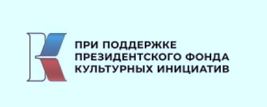



**Администрация Подосиновского района**

**МКУК «Подосиновский краеведческий музей»**

**11 ноября 2022 года с 10.00 в д. Лодейно**

ТОРЖЕСТВЕННОЕ МЕРОПРИЯТИЕ

« С Л У Ж И Т Ь Р ОС С И И ! »

В программе:

1.Чествование новобранцев

2.Принятие присяги курсантами военно-

патриотического (спортивного) клуба «Долг»

3.Конкурсно-игровая программа «Школа

молодого бойца»

**ПРИГЛАШАЕМ ВСЕХ ЖЕЛАЮЩИХ!**

**1897 - 2022**

**125 лет со дня рождения**

**Ивана Степановича КОНЕВА,**

**дважды Героя Советского Союза,**

**Маршала Советского Союза**